МИНИСТЕРСТВО ОБРАЗОВАНИЯ РЕСПУБЛИКИ БЕЛАРУСЬ  
Учреждение образования «БЕЛОРУССКИЙ ГОСУДАРСТВЕННЫЙ   
ТЕХНОЛОГИЧЕСКИЙ УНИВЕРСИТЕТ»

Факультет Информационных технологий

Кафедра Информационных систем и технологий

Специальность 1-40 01 01 «Программное обеспечение информационных технологий»

**ПОЯСНИТЕЛЬНАЯ ЗАПИСКА КУРСОВОГО ПРОЕКТА**

по дисциплине «Компьютерные языки разметки»

Тема «Интернет-магазин еды»

**Исполнитель**

студент 1 курса 5 группы ________________ Д.В. Гайков

подпись, дата

**Руководитель**

ассистент ______________ Н.В. Ржеутская

должность, учен. степень, ученое звание подпись, дата

Допущен(а) к защите __________________________________ _______________

__________________________________ _______________

__________________________________ _______________

дата, подпись

Курсовой проект защищен с оценкой

Руководитель _________________ ______________ Н.В. Ржеутская

подпись дата инициалы и фамилия

**Содержание**

Введение 5

1. Обзор технических методов и программных средств разработки 7

1.1. Обзор аналогичных решений 7

1.2. Техническое задание 11

1.3 Выбор средств реализации программного продукта 11

1.4. Вывод 12

# **Введение**

Нельзя представить нынешний мир без такой технологии, как Интернет. Он дает нам широчайшие возможности для получения почти любой информации. Всемирная сеть позволяет нам связать разные крупные организации, будь они интернет-магазином, бизнес-центром, университетом, издательством. Тем самым, интернет образует глобальное хранилище данных почти по всем отраслям. И одна из многих частей интернета — это веб-сайты интернет-магазинов.

Сегодня лучше избегать большого скопления людей, которые могут образоваться в обычных магазинах. А интернет-магазины могут предоставить удобный выбор товара, просмотр его характеристик, отзывы пользователей Интернета, которые уже купили этот товар, покупку без всяких очередей. Но есть и свои минусы в приобретении товара из интернет-магазина: лживые отзывы, некоторые магазины специально покупают себе хорошие отзывы, тем самым обманывают пользователя; гарантия, не все интернет-магазины предоставляют гарантию на товар; время ожидания товара, для получения товара из интернет-магазина нужно подождать, пока вам его доставят, в среднем время ожидания занимает около 3-5 дней.

Есть разные виды интернет-магазинов, например, интернет-магазин одежды, интернет-магазин электроники, интернет-магазин мебели, интернет-магазин автомобилей. Одним из всех разных видов интернет-магазинов, которые пользуются спросом, является интернет магазин еды.

В наше время интернет-магазины еды довольно-таки популярны. Их используют для удобной покупки клиентом какого-либо съедобного товара, также их используют для увеличения объема продаж. Но, чтобы клиент доверял вам, дизайн сайта должен быть приятным для глаза, вас должны рекламировать люди, которым другие люди доверяют, состав и качество товаров должно быть указано на сайте.

Иногда, когда ходите по магазину, вам не хватает такой вещи, как поиск товара. Вам приходится пройти весь магазин, чтобы найти нужный вам продукт. А интернет-магазин еды оснащен такой функцией. Бывала ли и такая ситуация, что вы потратили больше 15 минут лишь на то, что просто стояли в очереди? Но в интернет-магазине еды очередей нет, вы можете удобно выбирать товар, смотреть его состав, смотреть если ли этот товар вообще в магазине.

Но, где есть плюсы, есть и минусы. Во многих интернет-магазинах еды для получения бесплатной доставки, вы должны достичь минимальной суммы заказа или же вам придется довольно-таки переплатить за весь товар. Когда вы заказываете продукты, вам магазин может отправить товар не первой свежести. Продавцы выбирают средний срок годности.

И для выбора самых качественных продуктов вам может помочь мой проект «Интернет-магазин еды “Freshnesecom”».

**Цель курсовой работы**: разработать веб-сайт интернет-магазина еды с использованием HTML5 и XML, а также с применением CSS3.

**Задачи**:

1. Проанализировать существующие языки разметки, инструменты и библиотеки для создания веб-сайта.
2. Разработать макет и прототип сайта.
3. Разработать структуру веб-сайта.
4. Наполнить сайт информацией по теме.
5. Протестировать веб-сайт.
6. Разработать руководство пользователя.

# **1. Обзор технических методов и программных средств разработки**

## **1.1.** **Обзор аналогичных решений**

Курсовой проект представляет из себя веб-сайт интернет-магазина еды. В всемирной сети уже существуют аналоги решения поставленной задачи. В этом разделе будут приведены веб-сайты существующих сайтов интернет-магазинов еды.

Аналог №1 — сайт eda.yandex.ru.

Сайт «Яндекс Еда» был разработан в январе 2018 года одноименной компанией «Яндекс». На рисунке 1.1 представлено оформление сайта. Сайт ориентируется на целевую аудиторию, состоящую из людей, которые хотят чего-нибудь перекусить или знатно поесть.

Шрифт читабельный. Сайт динамический, интерактивный. Также тут присутствует анимация при наведении на картинки. Сайт использует три основных цвета (зеленый, желтый, белый). На главной странице сайта сразу представлены магазины и забегаловки, из которых можно заказать товар.

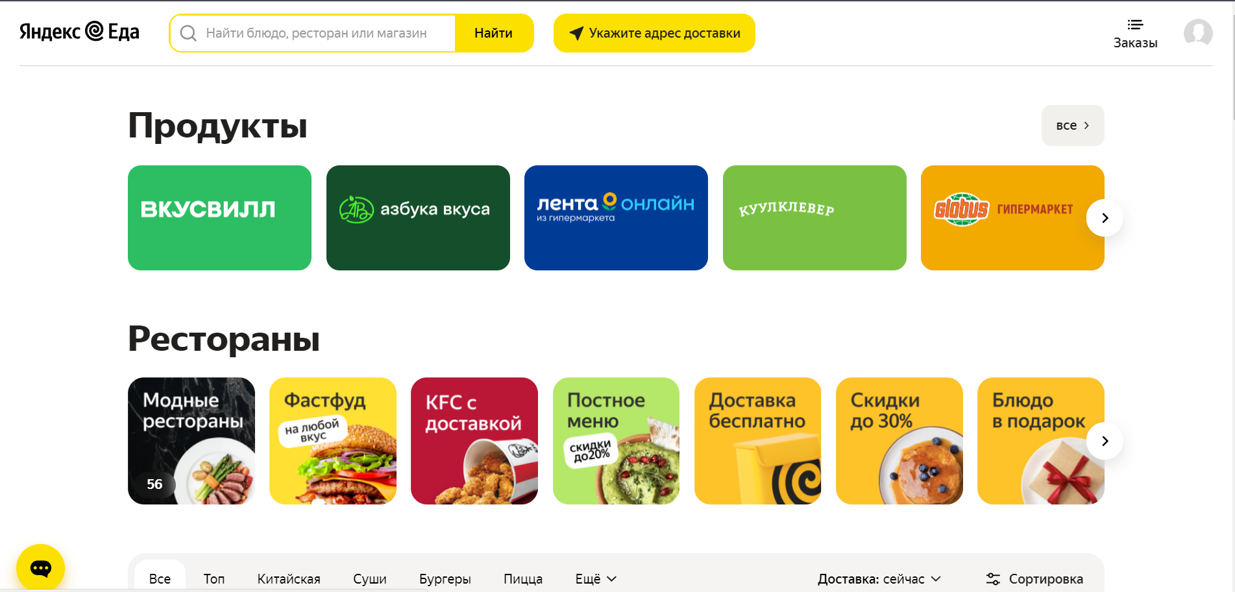

Рисунок 1.1

Также хорошо проработана мобильная версия сайта, горизонтальное меню становится выпадающим, текст остается читабельным. Дизайн представлен на рисунке 1.2.

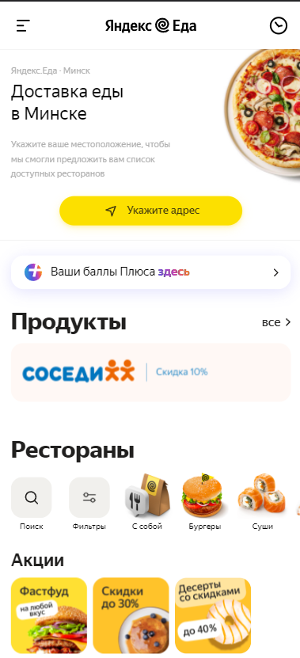

Рисунок 1.2

Аналог №2 — сайт e-dostavka.by.

Следующий сайт — Е-доставка. Цвета, выбранные дизайнерами для этого сайта довольно-таки резкие для глаз во время первой загрузки. Текст в некоторых местах мелкий. Шрифт в одном месте подобран хорошо, а в другом вырви глаз. Текст заходит за картинку в правом нижнем углу.

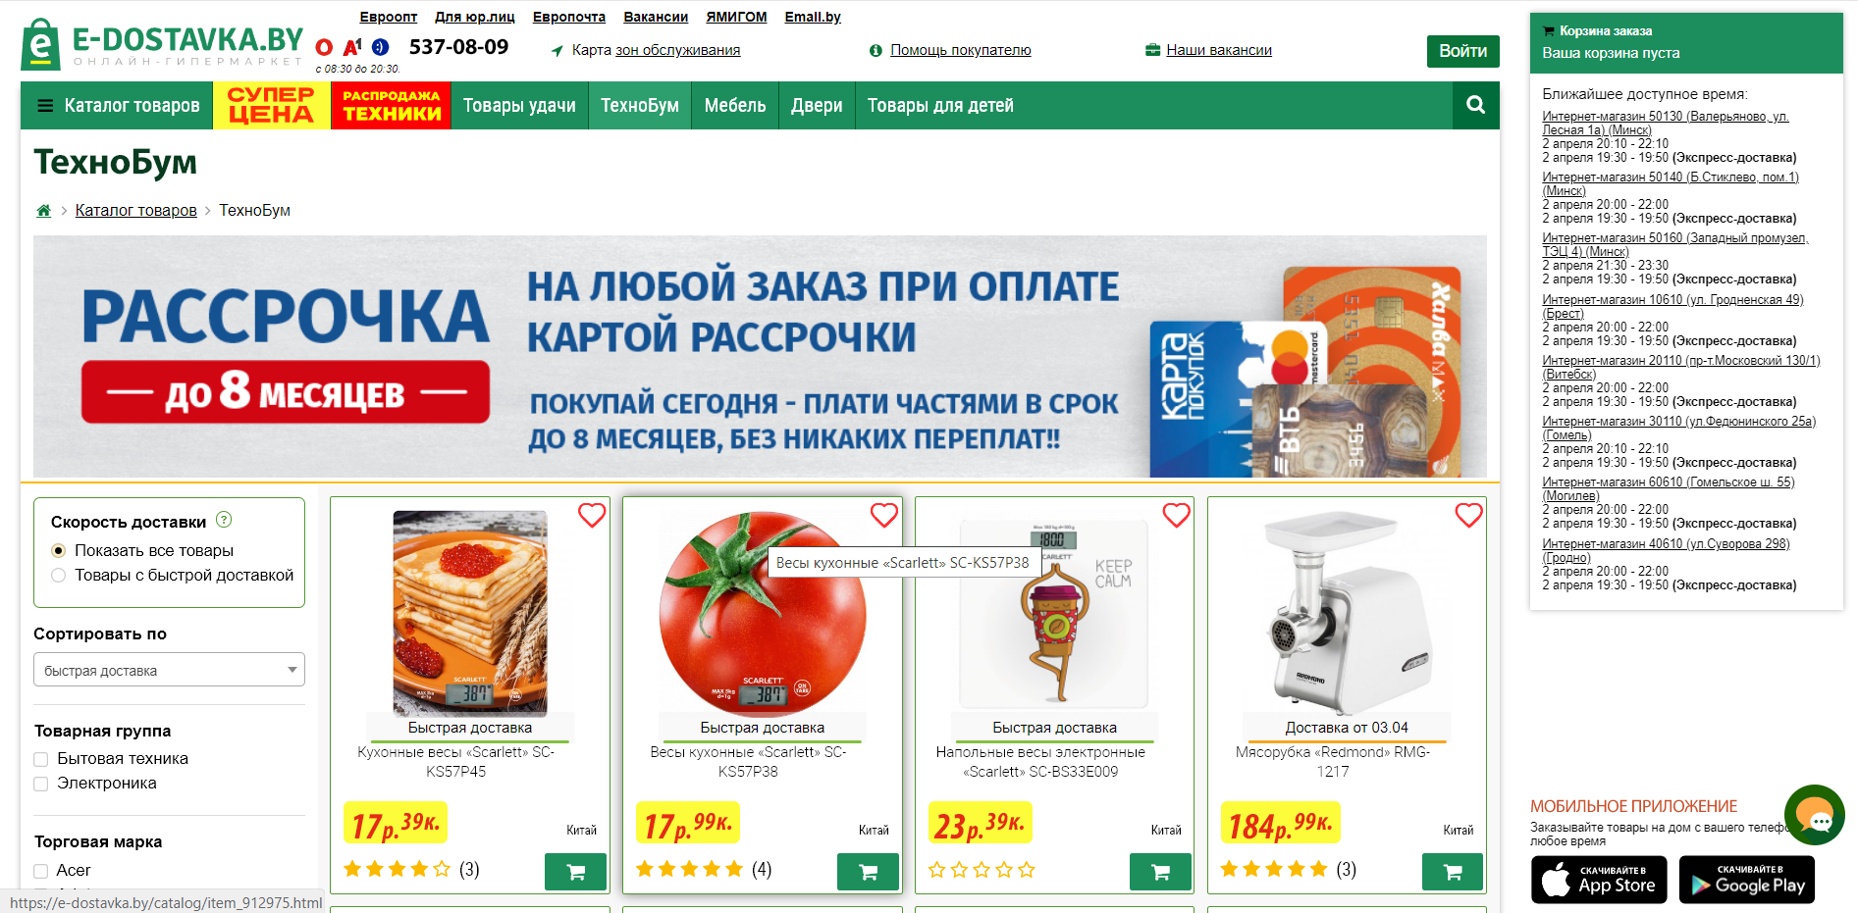

Рисунок 1.3

Мобильная версия(рисунок 1.4) выглядит уже поприятнее. Основные цвета: белый, зеленый и оранжевый. Работает стабильно. Слайдер долго не грузится. В некоторых местах текст мелковат.

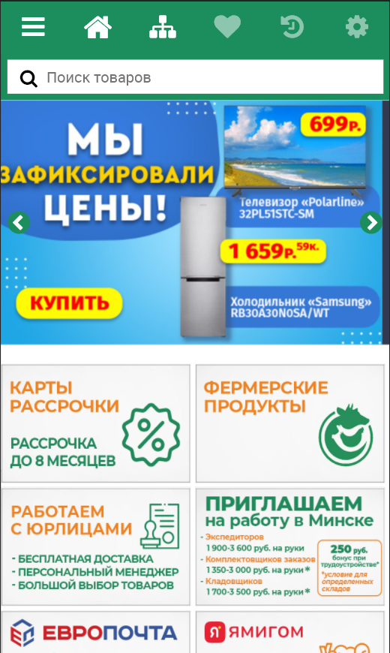

Рисунок 1.4

Аналог №3 — сайт OZ.by

Следующий сайт называется OZ(рисунок 1.5). Это интернет-магазин сладостей. Сайт приятный. На главной странице при загрузке сразу предложены главные категории продуктов сайта. Картинки оснащены приятной анимацией, которая приподнимает картинку на пару пикселей.

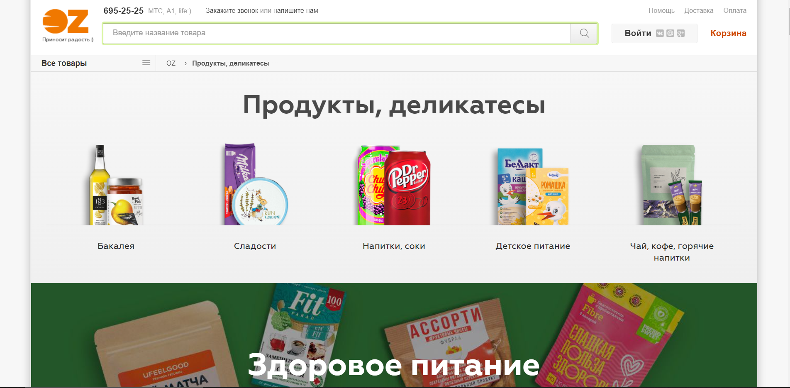

Рисунок 1.5

Но при наведении на текст(рисунок 1.6) цвет меняется на светло-голубой и появляется нижнее подчеркивание текста, что смотрится не очень приятно.

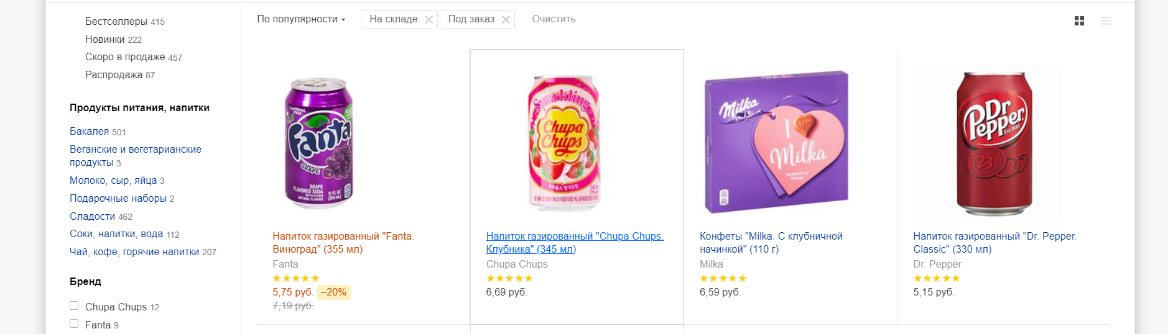

Рисунок 1.6

Мобильная версия отсутствует.

## **1.2. Техническое задание**

В данном проекте требуется создать многостраничный сайт интернет-магазина еды. Сайт должен содержать информацию о разных категориях продуктов и о самих продуктах.

Главная задача сайта — дать пользователю информацию о разных продуктах и скидках на разный товар, возможность купить еду находясь дома или же в любом другом месте, не стоя в очереди.

В мобильной версии(ширина до 560px) страница должна адаптироваться под ширину устройства. Также должна быть разработана версия для планшетного устройства(ширина до 1000px). Начиная с ширины в 1000px должна открываться версия для персонального компьютера.

На странице «Главная» должна быть расположена основная информация, акционные баннеры.

Основные требования к исполнителю: создание дизайна, проведение анализа существующих решений, создание прототипа, адаптивность и кроссбраузерность сайта (корректное отображение в браузерах, таких как Google Chrome, Mozilla Firefox, Microsoft Edge, Opera.). В проекте используется гипертекстовый язык разметки HTML, CSS/Sass, графические элементы в формате SVG; данные хранятся в XML-формате.

­­­Задачи курсового проекта:

- Размещение основной информации на сайте.

- Размещение информации о товаре.

- Представление имиджа компании.

## **1.3 Выбор средств реализации программного продукта**

Сайт разрабатывался в текстовом редакторе Visual Studio Code. Страницы сайта могут просматриваться в таких браузерах как Internet Explorer, Microsoft Edge, Safari, Opera, Mozilla Firefox, Google Chrome.

Visual Studio Code — редактор исходного кода, разработанный Microsoft для Windows, Linux и macOS, представлен на рисунке . Позиционируется как «лёгкий» редактор кода для кроссплатформенной разработки веб- и облачных приложений. Включает в себя отладчик, инструменты для работы с Git, подсветку синтаксиса и средства для рефакторинга.

Для реализации проекта были выбраны языки: HTML, CSS/Sass, XML. Структура сайта создана с помощью языка разметки HTML, дизайн сайта оформлен с помощью CSS/Sass. В XML формате хранятся данные сайта. Подробнее про каждый из них:

**HTML** (от английского**HyperText Markup Language**) — это код, который используется для структурирования и отображения веб-страницы и её контента. Например, контент может быть структурирован внутри множества параграфов, маркированных списков или с использованием изображений и таблиц данных. **HTML** используется, чтобы сообщать вашему браузеру, как отображать веб-страницы, которые вы посещаете. Браузер интерпретирует HTML-документ, выстраивая его структуру (DOM) и отображая ее в соответствии с инструкциями, включенными в этот файл (таблицы стилей, скрипты). Если разметка правильная, то в окне браузера будет отображена страница, содержащая HTML-элементы — заголовки, таблицы, изображения и т.д. В 2014 году был создан HTML5. Разработчики нового языка ориентировались на устранение проблем предыдущих версий и реализацию современных функций:

* Высокая скорость работы сайта за счет удаления всего лишнего из кода и перераспределения функциональных элементов.
* Сайты на HTML5 используют совместно ресурсы браузеров и удаленных серверов, чтоб делает серфинг и просмотр сайтов более комфортным.
* Сайты стали более легкими, что очень важно для мобильного интернета, который работает медленнее стационарного.
* Медиа и интерактивные функции сайтов теперь решаются не путем установки на компьютер специальных приложений, а ресурсами самого кода сайта.

Улучшены возможности по работе сайтов на разных операционных системах и с разными браузерами.

CSS (Каскадные таблицы стилей) позволяет создавать великолепно выглядящие веб-страницы, но как же это работает? Эта статья объясняет, что такое CSS, с помощью простого примера синтаксиса, а также охватывает некоторые ключевые термины о языке.

Sass – это своего рода расширение, созданное для упрощения каскадных таблиц стилей (CSS). Все те, кто начинает заниматься разработкой и администрированием сайтов.

XML - это язык разметки подобный HTML. Расшифровывается как (англ. Extensible Markup Language - Расширяемый Язык Разметки)

## **1.4. Вывод**

В данном разделе были рассмотрены аналогичные решения, были проанализированы их недостатки и преимущества, для создания в последующем качественного веб-сайта. Были поставлены конкретные задачи для создания интерактивного информационного ресурса. Кроме того, были рассмотрены средства реализации программного продукта, такие как языки разметки, а также редактор кода VS Code. Были проанализированы особенности языков и основные дополнительные средства редактора. Все вышеперечисленные пункты понадобятся для достижения поставленной задачи и для создания в дальнейшем качественного продукт.

# **2. Макетирование страниц веб-сайта.**